**Техническое задатие №1 от __________________2017г.**

к договору Авторского заказа от _____________________2017г.

Для ЕРП программы на cи++ необходимо создать код для подбора мерного материала с условием оптимального раскроя для карты распила

Основополагающим должен быть алгори изложенный на странице:

<https://ru.wikipedia.org/wiki/Задача_раскроя>

Общее описание программы:

Программа предназначена для оптимизации расхода профиля при изготовлении рольставен. Итоговой задачей является получение карты раскроя профиля с указанием того что есть в данный момент и того что ожидается.

Пример:

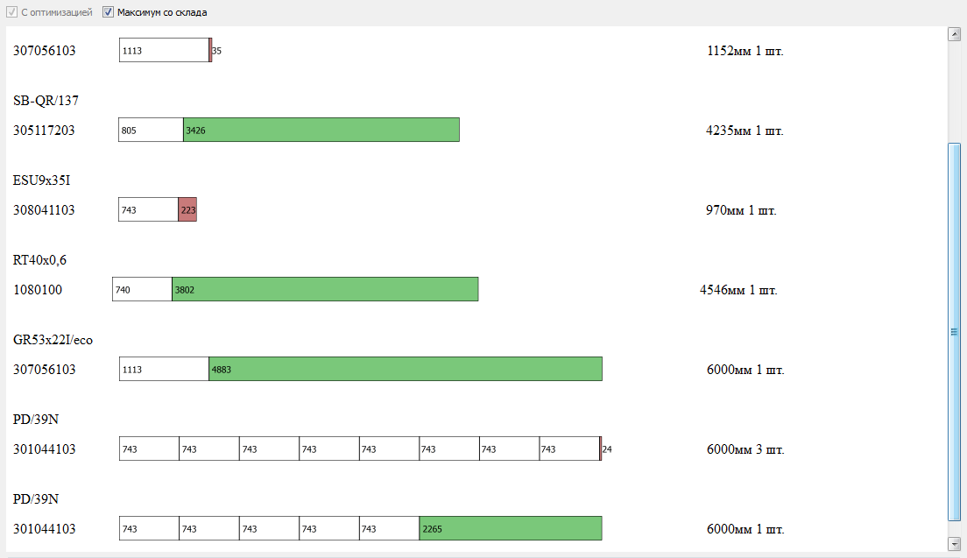

Профиль имеет следующие параметры:

* Определенную исходную длинну, (длинномер и обрезь)
* Количество на складе
* Ожидаемое количество
* Ликвидный остаток в мм

Так же при распиле используются единые для всех профилей переменные параметры «Толщина пила, мм» и «Допустимая обрезь, %» из настроек программы.

В расчете используются следующие таблицы базы данных PostgreSQL:

в таблице unit установленна длинна стандартного длинномера и минимально допустимого остатка, если размер «0» то смотреть в таблице peregovor_value 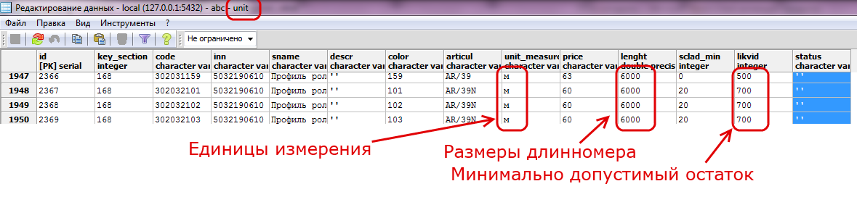

в таблице cattings количество обрезков на складе с их размером в мм.

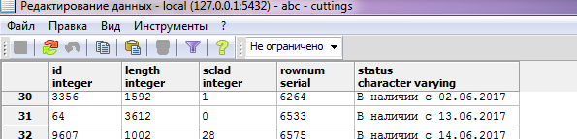

в таблице v_cattings количество обрезков которые ожидаются на складе после изготовления заказов который уже а работе.

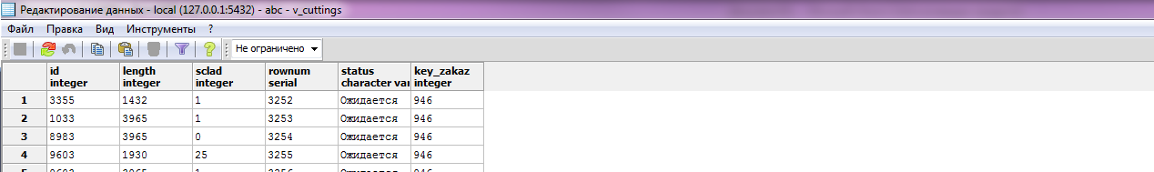

В таблице sclad количество длинномеров с их размерами уже находящееся на складе в мм.

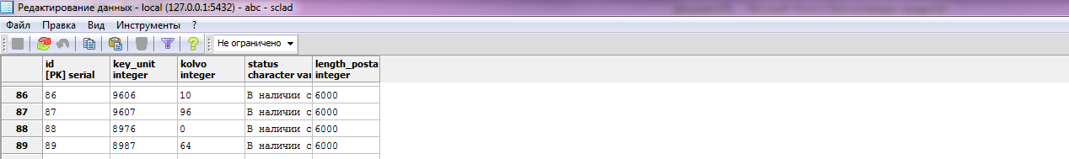

В таблице zayavka количество длинномеров с их размерами ожидаемых в будущем на складе (со значением key-zakaz = 0)

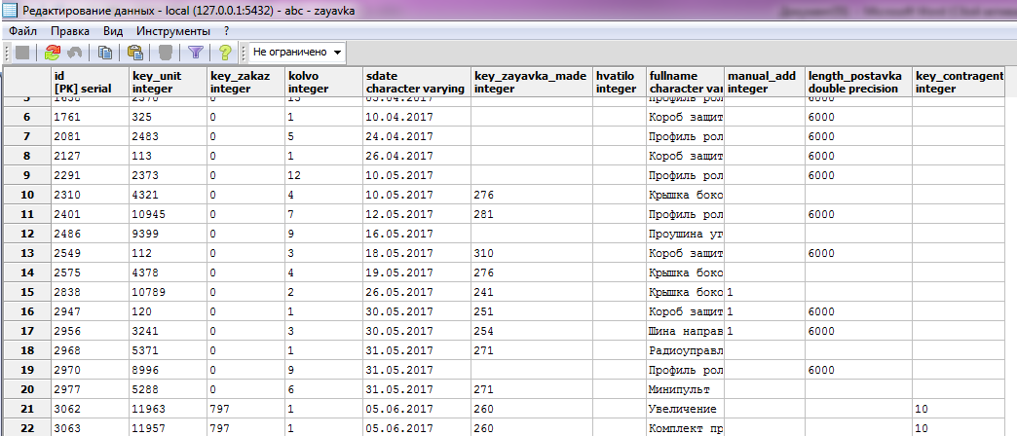

2)

В таблице peregovor_value информация о юнитах и их количестве которые нужно изготовить (размер в метрах)

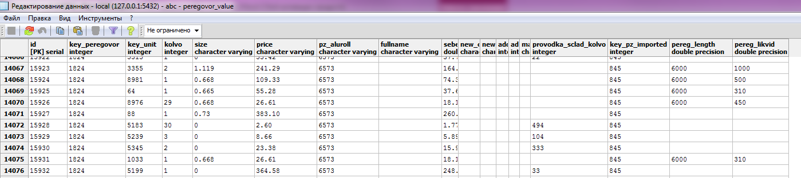

Расчет должен происходить по алгоритмам:

с применением условий ликвидности:

1. Алгоритм, в котором расходуется как можно меньше исходного материала описанный в Википедии по выше указанной ссылке:

( размер неликвидных обрезков стремился к 0, а суммарная длина исходных заготовок стремится к минимуму. В случае если остаются ликвидные остатки их размер должен стремиться к максимуму, например, должен остаться один остаток 2 метра а не 2 по 1 метру.)

1. Алгоритм, в котором расходуется как можно больше ликвидных обрезков со склада:

количество изготовленных деталей из ликвидных остатков (таблиц cattings и v_cattings)

стремился к максимуму, количество ликвидных остатков после распила стремится к 0.

А для оставшихся неизготовленных деталей должен срабатывать первый вариант оптимизации.

Без применения условий ликвидности:

1. Алгоритм, в котором расходуется как можно больше ликвидных обрезков со склада:

количество изготовленных деталей из ликвидных остатков (таблиц cattings и v_cattings)

стремился к максимуму, количество ликвидных остатков после распила стремится к 0.

А для оставшихся неизготовленных деталей должен срабатывать первый вариант оптимизации (уже с условиями ликвидности).

Как частный случай нужно учесть, что возможна ситуация когда понадобится составить карту распила где из длинномера отпиливается отрезок с остатком не удовлетворяющим условиям ликвидности.

Например:

Размер длинномера 6000 мм

Допустимая обрезь 5%

Толщина пила 4 мм.

Минимальный ликвидный остаток 1000 мм.

Необходимый отрезок 5100 мм.

В этом случае программа должна давать схему распила с неликвидным оостатком 896мм.

Перед расчетом карты распила программа должна предложить выбор типа алгоритма для каждого отдельного юнита. То есть, например если в оптимизации есть юниты с кодом 305 и 306, то должно появится окно:

